**Тиск.**

На схемах тиск позначається літерою Р.

Під тиском розуміють границю відношення нормального складу сили до площі, на яку вона діє. При рівномірному розподілі сили, тиск на всіх ділянках площі однаковий.

В такому випадку тиск визначається по формулі:

*,*

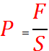

де Р – це тиск;

F – сила;

S – площа.

В системі СІ за одиницю тиску прийнято Паскаль (Па) – тиск викликаний силою в 1Н (ньютон), рівномірно розподілений по поверхні площею 1м2 ( 1Па = 1Н/м2), а в системі одиниць МКГСС ( метр, кілограм – сила, секунда), в якості основної одиниці тиску прийнято 1кгс/м2, або не системна одиниця – технічна атмосфера.

1 атм. = 1 кгс/см2 = 104 кгс/м2.

1КПа = 1000 па

1 атм. = 1 кгс/см2

1 бар = 1,02 кгс/см2

1 кгс/см2 = 735,6 мм.рт.ст. = 10 000 кгс/см2 = 10 000 мм.вод.ст. = 98,89 КПа = 1 атм.

**Види тисків**

У вимірювальній техніці існує 5 видів тисків, з яких один не вимірюється.

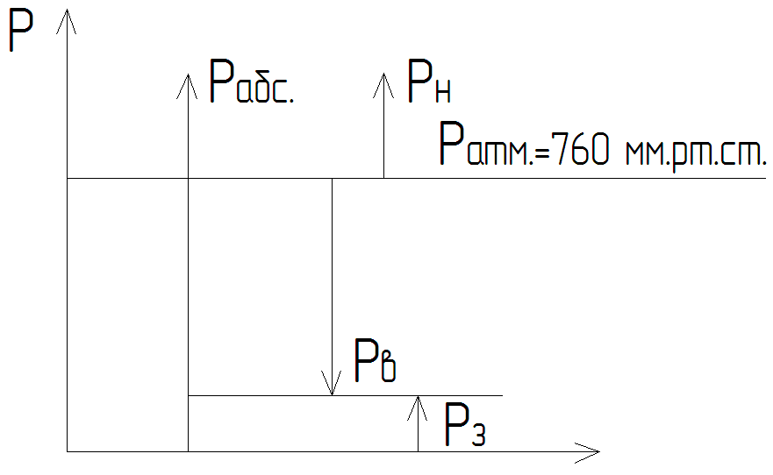

Р абс. – абсолютний тиск – тиск, для вимірювання якого за початок відліку приймають тиск, що дорівнює нулю.

Р атм. – атмосферний тиск – тиск, яким атмосфера діє на земну поверхню і всі предмети, що на ній розташовані (тиск навколишнього середовища = 760 мм.рт.ст.).

Р н – надлишковий тиск – тиск, який більший за атмосферний.

Р в – вакуумний тиск(розрідження) – тиск, нижчий за атмосферний.

Р з – залишковий тиск – різниця тисків між вакуумом і нулем (не вимірюється).

*Таблиця 1. Зв'язок одиниць тиску в системі СІ з іншими системами вимірювання*

|  |  |  |  |  |  |  |
| --- | --- | --- | --- | --- | --- | --- |
| **Одиниці**  **тиску** | **Па** | **бар** | **кгс/м2** | **кгс/см2** | **мм рт. ст.** | **мм вод. ст.** |
| **Па** | 1 | 10-5 | 0,1 | ~10-5 | 0,0075 | ~0,1 |
| **бар** | 105 | 1 | ~104 | ~1 | ~750 | ~10200 |
| **кгс/м2** | ~10 | ~10-4 | 1 | ~10-4 | 0,0735 | ~1 |
| **кгс/см2** | ~105 | ~1 | 104 | 1 | ~735 | 104 |
| **мм рт. ст.** | 133,3 | 1,33*10-3 | ~13,6 | 1,36*10-3 | 1 | 13,6 |
| **мм вод. ст.** | ~10 | 10-4 | ~1 | 10-4 | 0,0735 | 1 |

**Класифікація приладів для вимірювання тиску.**

*І. По принципу дії поділяються на:*

1. рідинні – принцип дії яких оснований на зрівноваженні вимірювального тиску, тиском відповідного стовпчика рідини;
2. деформаційні – принцип дії оснований на деформації чутливого елементу;
3. вагопоршневі – принцип дії оснований на зрівноваженні вимірювального тиску зовнішньою силою яка діє на поршень;
4. електричні – принцип дії оснований на зміні електричних властивостей матеріалу під дією тиску;

*ІІ. По роду вимірювальної величини:*

* + - 1. манометри – прилади які вимірюють абсолютний і надлишкові тиски;
      2. вакуумметри – прилади для вимірювання розріджень і вакууму;
      3. мановакуумметри – прилади для вимірювання надлишкового тиску і вакууму (шкала приладу двохстороння);
      4. диференційні манометри – прилади для вимірювання різниці двох тисків;
      5. барометри – прилади для вимірювання атмосферного тиску;
      6. напороміри – прилади для вимірювання атмосферного тиску;
      7. тягоміри – прилади для вимірювання малих розріджень;
      8. тягонапороміри – прилади для вимірювання малих тисків та розріджень (шкала приладу двохстороння).

**Техніка безпеки при роботі з приладами тиску.**

Кожну посудину і самостійну порожнину з різним тиском треба опоряджувати манометрами прямої дії. Манометр може бути встановлений на штуцері посудини або трубопроводі до запірної арматури.

Манометри повинні мати клас точності не нижче:

а) 2,5 — при робочому тиску посудини до 2,5 МПа (25 кгс/см2);

б)1,5 — при робочому тиску посудини понад 2,5 МПа (25 кгс/см2).

Манометр треба вибирати з такою шкалою, щоб межа вимірювання робочого тиску знаходилась у другій третині шкали. На шкалі манометра власником посудини має бути нанесена червона риска, яка б вказувала на робочий тиск у посудині. Замість червоної риски дозволяється прикріплювати до корпуса манометра металеву пластинку, пофарбовану в червоний колір і щільно прилягаючу до скла манометра.

Манометр повинен бути встановлений так, щоб його покази можна було чітко бачити обслуговуючому персоналу. Номінальний діаметр корпуса манометрів, що встановлюються на висоті до 2 м від рівня площадки спостереження за ними, повинен бути не менше 100 мм, на висоті від 2 до 3 м — не менше 160 мм. Встановлювати манометри на висоті понад 3 м від рівня площадки обслуговування не дозволяється. Між манометром і посудиною має бути встановлений триходовий кран або інший аналогічний пристрій, що дозволяє проводити періодичну перевірку манометрів за допомогою контрольного.

У необхідних випадках манометр залежно від умов роботи і властивостей середовища, що міститься в посудині, потрібно спорядити сифонною трубкою чи масляним буфером або іншими пристроями, що захищають його від безпосередньої дії середовища і температури та забезпечують надійну роботу.

На посудинах, що працюють під тиском понад 2,5 МПа (25 кгс/см2) чи при температурі середовища вище 250 °С, а також з вибухонебезпечним середовищем або з шкідливими речовинами 1 і 2-го класів небезпечності, замість триходового крана дозволяється встановлювати окремий штуцер із запірним органом для приєднання другого манометра.

Манометр не дозволяється застосовувати у випадках, коли:

— відсутня пломба або клеймо з відміткою про проведення перевірки;

— прострочений термін перевірки;

— стрілка манометра під час його виключення не повертається на нульову відмітку шкали на величину, яка перевищує половину похибки, що допускається для цього прилада;

— розбите скло або є інші пошкодження, що можуть позначитись на правильності його показів.

Перевірка манометрів з їх опломбуванням або клеймуванням повинна проводитись не рідше ніж один раз на 12 місяців. Крім того, не рідше одного разу на 6 місяців власник посудини має проводити додаткову перевірку робочих манометрів контрольним манометром із занесенням результатів до журналу контрольних перевірок. Якщо немає контрольного манометра, допускається додаткову перевірку проводити перевіреним робочим манометром, який має однакову шкалу і клас точності з манометром, що перевіряється.

**Види чутливих елементів деформаційних приладів тиску.**

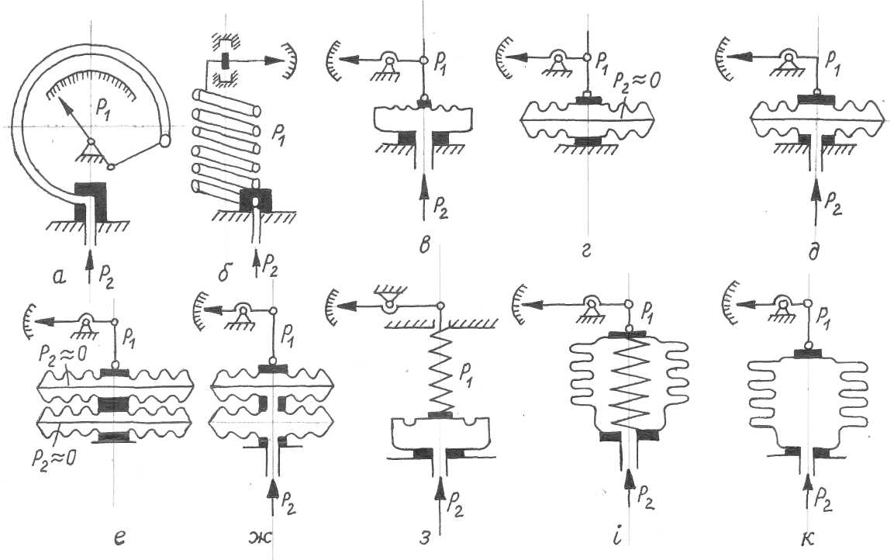

1. – прилади з одновитковою трубчатою пружиною;
2. – прилади з багатовитковою трубчатою пружиною;
3. – мембранні прилади;
4. – мембранна анероїдна коробка;
5. – мембранна манометрична коробка;
6. – мембранний анероїдний блок;
7. – мембранний манометричний блок;
8. – пружинно – мембранні з гнучкою мембраною;

і) – пружинно – сильфоні;

к) – сильфоні прилади.

Примітка! Анероїдні коробки застосовуються в барометрах і барографах. Ці коробки герметичні і заповнені повітрям або інертним газом при малому тиску ≈ 1,33 Па.

**Корпуси показуючих манометрів**

Промисловість виготовляє манометри в корпусах з зовнішнім діаметром: 40; 60; 100; 160; 250 мм.

Для вимірювання тисків різних газів, корпуси манометрів фарбують так:

1. – для вимірювання кисню – в блакитний колір;
2. – для вимірювання водню – в темно – зелений колір;
3. – для вимірювання ацетилену – в білий колір;
4. – для вимірювання хлору – в сіро – зелений колір;
5. – інші горючі гази – в червоний колір;
6. – негорючі гази – в **чорний** колір.